Communiqué de presse
Mai 2017

Système de chauffage Tempura Quadra
Bien carré

Le nouveau système de chauffage Tempura Quadra de Weinor séduit par son aspect moderne et rectangulaire ainsi que par le socle de montage intelligent avec récepteur radio intégré. Le petit diffuseur de chaleur se monte sans problème presque n'importe où.

Les accessoires de terrasse en option apportent une activité lucrative intéressante aux entreprises spécialisées. C'est pourquoi weinor a complété son système de chauffage. Outre le modèle rond, voici venu à présent le Tempura Quadra dans une version carrée. Ses avantages : un design moderne, des nouveaux tubes antireflets et le montage flexible.

Forme élancée
Le design esthétique du Tempura Quadra n'est pas seulement dû à sa structure carrée. Il fait également très bonne impression avec sa forme élancée. Cette structure fine vient d'une idée technique intelligente. Le socle nouvellement conçu du système de chauffage de Weinor abrite des composants électroniques tels qu'un connecteur Hirschmann et une radiocommande. Les deux sont invisibles cachés derrière un bandeau. Le boîtier compact donne aussi au Tempura Quadra un look discret et haut de gamme.

Deux versions - utilisables partout
Tempura Quadra se décline en deux variantes : pour le montage au store à bras articulé weinor Opal Design II et comme Tempura Quadra Universal à poser au mur ou au plafond. Une multitude de possibilités d'applications s'offre aux amateurs de terrasse et de balcon.

Qualité contrôlée
Tempura Quadra est certifié TÜV et a été développé sur la base du modèle rond à succès. C'est pourquoi, le nouveau modèle carré dispose des mêmes avantages comme jusqu'à maintenant. En font partie notamment, la chaleur
agréable quelle que soit la vitesse du vent et la finition haut de gamme. De plus, le nouveau radiateur rayonnant ainsi que le système rond peuvent être commandés soit par interrupteur avec fil soit par radiotechnique. La radiocommande BiConnect de Weinor permet non seulement d'allumer et d'éteindre facilement l'appareil par émetteur manuel mais également de réguler l'intensité de la chaleur.

Nouveaux tubes de chauffage - chaleur immédiate antireflet
Tempura Quadra offre le bien-être à l'état pur avec une chaleur immédiate diffuse grâce à une technique infrarouge moderne. La chaleur est diffusée immédiatement sur la peau sans phase de chauffage et aussi lors de bourrasques de vent. Un autre avantage : Tempura Quadra est traité par poudrage en usine. Cela permet une haute qualité et une grande diversité de couleurs. De cette manière, le boîtier peut ainsi être enduit de la même couleur comme le cadre de store et de toit de terrasse.

Éditeur :
Christian Pätz
weinor GmbH & Co. KG || Mathias-Brüggen-Str. 110 || 50829 Cologne
Mail : cpaetz@weinor.de || www.weinor.de
Tél. : 0221 / 597 09 265 || Fax : 0221/ 595 11 89

Contact :
Simone Lafrenz
Brandrevier GmbH || Gemarkenstraße 138a || 45147 Essen
E-mail : lafrenz@brandrevier.com || www.brandrevier.com
Tél. : 0201 / 874293 13 || Fax : 0201 / 874293 29

Tous les textes et illustrations ainsi que d'autres informations se trouvent sur www.weinor.de/presse/.

Illustrations :

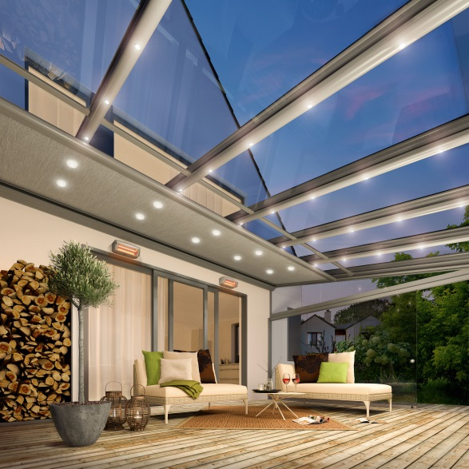
Image 1 :
Le nouveau système de chauffage Tempura Quadra se monte sans problème n'importe où.

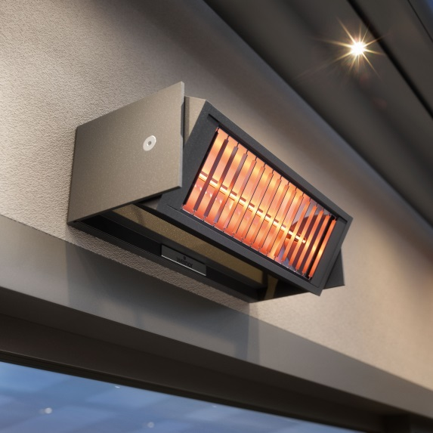
Image 2 :
Le système de chauffage compact séduit par son design moderne à l'allure rectangulaire.

Photos : weinor GmbH & Co. KG

